## UCHWAŁA NR XXXI/165/2009

**RADY GMINY ŁYSZKOWICE**

**z dnia 30 marca 2009 roku**

w sprawie : **zatwierdzenia Planu Odnowy Miejscowości Łyszkowice na lata 2009-2016.**

Na podstawie art.18 ust.2 pkt 15 ustawy z dnia 8 marca 1990 r o samorządzie gminnym /Dz.U.z 2001r. Nr 142, poz.1591; z 2002r. Nr 23, poz.220, Nr 62, poz.558, Nr 113, poz.984, Nr 153, poz.1271, Nr 214, poz.1806; z 2003r. Nr 80, poz.717, Nr 162, poz.1568; z 2004r. Nr 102, poz.1055, Nr 116, poz.1203; z 2005r. Nr 172, poz.1441, Nr 175, poz.1457; z 2006r. Nr 17, poz.128, Nr 181, poz.1337; z 2007r. Nr 48, poz.327, Nr 138, poz.974, Nr 173, poz.1218; z 2008r. Nr 180, poz.1111, Nr 223, poz.1458/ § 10 ust. 2 pkt 2b rozporządzenia Ministra Rolnictwa i Rozwoju Wsi z dnia 14 lutego 2008 r. w sprawie szczegółowych warunków i trybu przyznawania pomocy finansowej w ramach działania „Odnowa i rozwój wsi” objętego Programem Rozwoju Obszarów Wiejskich na lata 2007 – 2013 (Dz. U. Nr 38, poz. 220) Rada Gminy Łyszkowice uchwala, co następuje :

**§ 1.** Zatwierdza się Plan Odnowy Miejscowości Łyszkowice na lata 2009-2016 stanowiący załącznik do niniejszej uchwały.

**§ 2.** Wykonanie uchwały powierza się Wójtowi Gminy .

**§ 3.** Uchwała wchodzi w życie z dniem podjęcia .

##### Załącznik Nr 1

do Uchwały Nr XXXI/165/2009

Rady Gminy Łyszkowice

z dnia 30 marca 2009 r.



**PLAN ODNOWY MIEJSCOWOŚCI ŁYSZKOWICE**

na lata 2009 - 2016

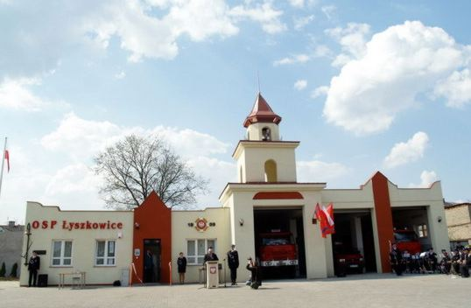



SPIS TREŚCI

Wstęp 4

1. Charakterystyka miejscowości Łyszkowice 5

2. Inwentaryzacja zasobów służących miejscowości Łyszkowice 12

3. Ocena mocnych i słabych stron miejscowości Łyszkowice 15

4. Opis planowanych zadań inwestycyjnych i przedsięwzięć aktywizujących społeczność lokalną 21

# Wstęp

Odnowa wsi jest perspektywicznym procesem kształtowania warunków życia ludzi na obszarach wiejskich. Siłą napędową tych działań jest zaangażowanie i ścisła współpraca mieszkańców wsi, którzy własnymi siłami realizują własne pomysły na podniesienie standardów życia w swojej społeczności. Odnowa mobilizuje ludzi do wspólnej pracy na rzecz dobra własnej miejscowości, daje możliwość samorealizacji i poczucia uczestnictwa we wspólnocie, a przy tym staje się skutecznym źródłem wsparcia finansowego wsi. Program przesuwa odpowiedzialność za przyszłość społeczności lokalnej na nią samą. Daje możliwość pozyskania dodatkowych źródeł dochodów, a także zagospodarowania uwalnianych w sektorze rolnym obiektów, nieruchomości i urządzeń, które dotąd były nie użytkowanym zasobem wsi.

Mieszkańcy miejscowości Łyszkowice postanowili sami zadbać o własne miejsca zamieszkania. Dzięki zaangażowaniu oraz chęci do działania powstał pomysł odnowy miejscowości oraz nadania   
jej unikalnego w skali kraju charakteru. Okazało się, że mieszkańcy umieją i chcą ze sobą współpracować dla wspólnego dobra. Ten dokument jest wyrazem chęci pracy nad swoją miejscowością wszystkich jej mieszkańców, chęcią zrobienia czegoś więcej dla swojej „małej ojczyzny”. Okazało się, że podczas spotkań, rozmów można rozmawiać o lokalnych problemach   
i samemu starać się je rozwiązywać.

W procesie odnowy wsi bardzo mocno podkreśla się potrzebę dokonania zasadniczej zmiany   
w mentalności mieszkańców Łyszkowic z pasywnego odbioru procesów sterowanych z zewnątrz   
na postawy polegające na kreatywnych i uporządkowanych działaniach, polegających na wzięciu odpowiedzialności za swoje bezpośrednie otoczenie, jak również za przyszłość swojej społeczności. Zwraca się uwagę na fakt, iż odnowa wsi jest czymś więcej, niż upiększeniem fasad budynków, porządkowaniem przestrzeni wiejskiej, renowacją historycznych budynków czy realizacją nowych inwestycji dotyczących infrastruktury wiejskiej czy imprez o charakterze kulturalnym czy rekreacyjnym, ale przede wszystkim odbudową tożsamości i integralności wsi oraz zachowaniem wartości życia wiejskiego, zakorzenionych w jej kulturze i tradycji. To tutaj na ziemi łowickiej istnieje zapomniana, unikalna w skali naszego kraju kultura i tradycja, którą warto przypomnieć. Odnowa wsi jest zarówno koncepcją rozwojową, jak również skuteczną metodą rozwoju obszarów wiejskich, uwalniającą jednostki i społeczności od myślenia w kategoriach roszczeniowych, a jednocześnie przesuwającą odpowiedzialność za przyszłość społeczności wiejskiej na nią samą.

Niniejszy dokument został opracowany przez lokalną społeczność z pomocą lokalnych władz. Staje się podstawowym drogowskazem podczas działań rozwojowych w miejscowości. Dokument ten został sporządzony zgodnie *z* przepisamirozporządzenia Ministra Rolnictwa i Rozwoju Wsi z dnia 14 lutego 2008 r. w sprawie szczegółowych warunków i trybu przyznawania pomocy finansowej w ramach działania „Odnowa i rozwój wsi” objętego Programem Rozwoju Obszarów Wiejskich na lata   
2007-2013.

# **1. Charakterystyka miejscowości Łyszkowice**

**- Położenie**

Miejscowość Łyszkowice położona jest w Gminie Łyszkowice. Gmina Łyszkowice położona jest   
w powiecie łowickim, województwie łódzkim.

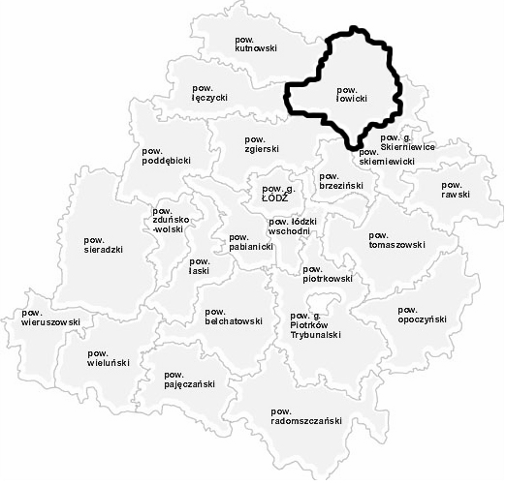

Mapa 1: Mapa województwa Łódzkiego

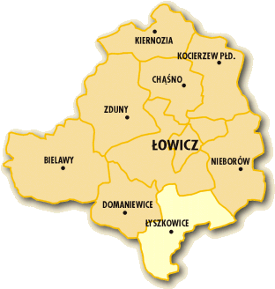

Mapa 2: Mapa powiatu łowickiego

Gmina Łyszkowice sąsiaduje z następującymi gminami:

- od strony północnej z gminami: Nieborów i Łowicz,

- od strony zachodniej z gminami Domaniewice i Głowno,

- od strony południowej z gminą Lipce Reymontowskie,

- od strony południowo-zachodniej z gminą Dmosin,

- od strony wschodniej z gminą Skierniewice,

- od strony południowo-wschodniej z gminą Maków.

Miejscowość Łyszkowice położona jest w centralnej części gminy.

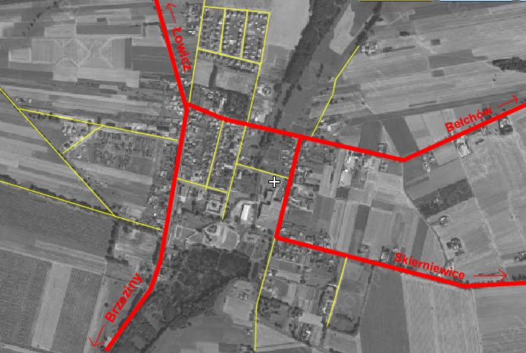

Mapa 3. Miejscowość Łyszkowice z zaznaczonymi ważniejszymi drogami

Na mapie powyżej widnieje układ zabudowy oraz drogowy miejscowości. Na zdjęciu satelitarnym zaznaczono drogi o znaczeniu regionalnym oraz lokalnym. Łyszkowice znajdują się w miejscu przecięcia dróg z Brzezin, Łowicza, Skierniewic i Bełchowa. Stwarza to doskonałe warunki do rozwoju działalności gospodarczej. Wielu przedsiębiorców doceniło już dobrą lokalizację lokując tu swoje zakłady. Zwrócić należy szczególna uwagę na przebieg autostrady A2, która już niedługo przebiegać będzie w bezpośrednim sąsiedztwie miejscowości. Co ważne dla rozwoju całej gminy w gminie Łyszkowice zaplanowano zjazd z autostrady.

Miejscowość podzielona jest na kilka stref funkcjonalnych. W centrum znajdują się punkty handlowe usługowe, instytucje publiczne. Funkcje mieszkalne występują we wszystkich rejonach miejscowości.

|  |  |
| --- | --- |
| łyszowice | W miejscowości dominuje zabudowa jednorodzinna.  W centrum jednak występują także budynki wielorodzinne. Ich stan techniczny w wielu przypadkach jest zły. Budynki oraz chodniki wymagają pilnych prac remontowych. |

Z uwagi na usytuowanie na terenie Miasta małej ilości podmiotów gospodarczych, w tym dużych   
i średnich zakładów produkcyjnych, Łyszkowice nie pełnią roli ośrodka przemysłowego. Rola naturalnego ośrodka lokalnego miejscowości wynika z funkcjonowania na jego terenie szkolnictwa, placówek służby zdrowia oraz instytucji kulturalnych, których zasięg działania obejmuje pobliskie miejscowości. Zabytki historyczne, obiekty kulturalno-rekreacyjne i sportowe, a także warunki naturalne, mogą być podstawą do rozwoju turystyki regionalnej. Powinno to także mieć wpływ   
na wzmocnienie pozycji Łyszkowic, jako lokalnego centrum kultury, nauki i rekreacji.

Największym pracodawcą na terenie miejscowości jest firma farmaceutyczna Nycomed,   
która ulokowała tu nowoczesny zakład produkcyjny.

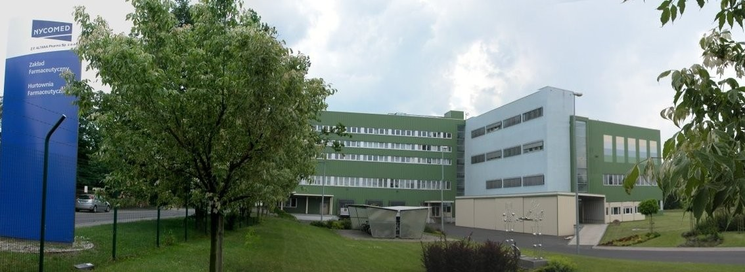

**- Rys historyczny**

W latach 1975-1998 miejscowość należała administracyjnie do województwa skierniewickiego.

Miejscowość jest siedzibą gminy Łyszkowice. Łyszkowice były niegdyś letnią siedzibą prymasów,   
a w okresie od 1832 do 1880 r. mieścił się tu zarząd administracji księstwa łowickiego,   
na które składał się klucz 18 wsi. Niegdyś znajdowała się tu fabryka tkanin, następnie mydła   
i wyrobów żelaznych, od 1851 r. rafineria i fabryka cukru H. Epsteina, później Łowickie Zakłady Farmaceutyczne "Polfa" następnie zakłady farmaceutyczne "BYK Mazovia", później "Altana Pharma", która obecnie jest częścią grupy "Nycomed". W czasach prymasowskich Łyszkowice słynęły z licznych młynów i stawów hodowlanych. W XVII wieku prymas Wacław Leszczyński założył tutaj ogród włoski   
z licznymi posągami, fontannami i altanami, dziś już nieistniejący. W Łyszkowicach mieścił się do 1881 r. zarząd główny administracji Księstwa Łowickiego, sprawujący nadzór nad osobistymi dobrami carów rosyjskich. Zarząd sprawował też pieczę nad szpitalem dla włościan we wsi Kapera. W XIX w.,   
obok wsi Łyszkowice znanej od 1356r. powstała osada fabryczna złożona m.in. z dużego zespołu fabryk lnianych i jedwabnych, przędzalni oraz cukrowni. W połowie ubiegłego stulecia sama tylko cukrownia zatrudniała 500 robotników.

**- Kultura**

Kultura ludowa to folklor i sztuka charakterystyczne dla społeczności zamieszkujących określone tereny. Wyrasta ona ze wspólnych doświadczeń historycznych, form gospodarowania i warunków życia. Na jej kształt wpływają również cechy etniczne i warunki środowiska przyrodniczego.

Budowa fizyczno - geologiczna obszaru dzisiejszego województwa łódzkiego nie jest zbyt silnie zróżnicowana, nie występują tu także wyraźnie odmienne względem siebie krainy, a warunki działalności gospodarczej są bardzo zbliżone na niemal całym obszarze. Również odmienne doświadczenia historyczne poszczególnych obszarów regionu łódzkiego okazały się zbyt krótkotrwałe, by doprowadzić do ukształtowania się rejonów o silnej odrębności kulturowej. Niemniej jednak nie można mówić o jednolitej kulturze ludowej na omawianym obszarze. Etnografowie wyróżniają pięć podstawowych **subregionów: łęczycki, łowicki, rawski, opoczyński i sieradzki**. Każdy z nich wypracował swój własny wzorzec kulturowy, który przekazywany z pokolenia na pokolenie stanowił   
o jego odrębności. Miejscowość Łyszkowice znajduje się w subregionie łowickim.

Największy wpływ na rozwój unikatowej kultury łowickiej miały wydarzenia z przełomu XVIII i XIX wieku. Wtedy to powstało osobne Księstwo Łowickie, w którym przeprowadzono szereg reform,   
w tym również reformę agrarną. Na efekty nie trzeba było długo czekać. Wsie w szybkim tempie stały się zamożniejsze i osiągnęły wyższy poziom kultury duchowej i materialnej, niż tereny otaczające. Ludność regionu (tzw. Księżacy) łączyła silna więź społeczna i poczucie wyższości nad innymi społecznościami wiejskimi. Przyczyniło się to do wytworzenia już w XIX wieku unikatowej na skalę ogólnopolską kultury ludowej. Jednym z jej składników jest strój, który obok krakowskiego uchodzi   
za najpiękniejszy i uważany jest za polski strój "reprezentacyjny". Jest on wciąż żywy i co ciekawe niejednorodny dla całego subregionu. Noszony przy różnych świętach religijnych, szczególnie pięknie prezentuje się podczas słynnych w całym kraju procesji w Boże Ciało. Strój księżacki jest bogaty, barwny, a słynne łowickie pasiaki mają znacznie bardziej urozmaiconą kompozycję niż te z innych regionów.

Najpopularniejsza dziś forma tradycyjnego ubioru kobiecego w regionie łowickim składa się   
z bawełnianej koszuli z szerokimi rękawami, różnobarwnej, marszczonej spódnicy obszywanej u dołu szeroką aksamitką z wyhaftowanymi kwiatami, ze stanika z czarnego aksamitu z różami z jedwabiu,   
z wielokolorowej, pasiastej zapaski z naszytym torsem z cekinów i haftowaną jedwabiem aksamitką oraz z chustki na głowę w kwiaty.

Tradycyjnymi elementami stroju męskiego są: biała koszula z wykładanym kołnierzykiem zawiązanym amarantową wstążką, wełniane, pomarańczowe spodnie w podłużne, rzadko rozmieszczone prążki, wpuszczane w buty z cholewami, lejbik i specerek z czarnego sukna z mosiężnymi guzikami, biała   
lub czarna fałdzista sukmana przepasana pomarańczowym pasem w podłużne prążki oraz kapelusz przybrany cekinami.

Region łowicki, jako jeden z nielicznych zachował żywą tradycję stroju ludowego i z dumą prezentuje go przy okazji licznych uroczystości kościelnych. W pozostałych subregionach strój ten wyszedł   
już z użytku na szerszą skalę a spotkać go można jedynie u najstarszych mieszkańców i tych, którzy świadomie dążą do podtrzymania wielopokoleniowej tradycji. Najstarsze kobiety przechowują jeszcze elementy dawnego stroju, a zwłaszcza czepce, z myślą o ubraniu do trumny.

W regionie łowickim wszelkie zabudowania, zarówno te mieszkalne, jak i gospodarcze budowano   
z drewna. Bogato zdobione domy kryte były strzechą. Niebieskie ściany zewnętrzne ozdabiano białymi rysunkami kwiatów, drzewek czy różnych figur geometrycznych. Charakterystycznym motywem spotykanym na ziemi łowickiej w okresie międzywojennym były ganki z ażurową balustradą   
przy drzwiach wejściowych do chałupy.

W okresie międzywojennym na omawianych terenach nastąpiła rewolucja w budownictwie. Zaczęto budować podmurówki, zmienił się kształt dachu na mniej spadzisty. Sam dach zaczęto pokrywać papą, rzadziej blachą. Większe drzwi zamykane były na klamki, wstawiano większe okna. Ściany wewnątrz domu zaczęto tynkować, pojawiły się kaflowe piece grzewcze nie tylko w sieni, ale także   
w izbach. W rejonach ubogich w drewno, powstawały pierwsze zabudowania murowane, jednakże rozpowszechniły się one dopiero po II Wojnie Światowej.

Z licznych elementów dekoracyjnych słynęły chałupy łowickie. Niepowtarzalne wycinanki   
z różnokolorowego, glansowanego papieru, sztuczne kwiaty wyrabiane z wełny, włóczki lub kolorowej bibuły czy zawieszone pośrodku sufitu słomiane pająki stwarzały niepowtarzalny klimat łowickiej izby. Inną charakterystyczną dla tego regionu ozdobą były białe, haftowane wełną poduszki różnej wielkości, które układano na łóżku w formie piramid.

# **2. Inwentaryzacja zasobów służących miejscowości Łyszkowice**

Na podstawie analizy przedstawianej powyżej zinwentaryzowano zasoby służące odnowie miejscowości Łyszkowice w tabeli poniżej.

|  |  |  |  |  |
| --- | --- | --- | --- | --- |
| **Rodzaj zasobu** | **brak** | **Jest o znaczeniu małym** | **Jest o znaczeniu średnim** | **Jest o znaczeniu dużym** |
| **ŚRODOWISKO PRZYRODNICZE** | | | | |
| -walory krajobrazu |  |  | X |  |
| - walory klimatu (mikroklimat, wiatr, nasłonecz.) |  |  | X |  |
| - walory szaty roślinnej np. runo leśne |  |  | X |  |
| - cenne przyrodniczo obszary lub obiekty |  |  | X |  |
| - świat zwierzęcy np. siedliska |  | X |  |  |
| -osobliwości przyrodnicze |  |  | X |  |
| -położenie |  |  |  | X |
| - gleby, kopaliny |  | X |  |  |
| **ŚRODOWISKO KULTUROWE** | | | | |
| -walory architektury |  |  |  | X |
| -walory zagospodarowania przestrzennego |  |  | X |  |
| -zabytki |  |  |  | X |
| -zespoły artystyczne |  | X |  |  |
| **DZIEDZICTWO RELIGIJNE, HISTORYCZNE** | | | | |
| -miejsca, osoby i przedmioty kultu |  |  | X |  |
| -święta, odpusty, pielgrzymki |  | X |  |  |
| -tradycje, obrzędy, gwara |  | X |  |  |
| -legendy, podania i fakty historyczne |  |  | X |  |
| -ważne postacie historyczne |  | X |  |  |
| -specyficzne nazwy |  | X |  |  |
| **OBIEKTY I TERENY** | | | | |
| -działki pod zabudowę mieszkaniową |  |  |  | X |
| -działki pod domy letniskowe |  |  | X |  |
| -działki pod zakłady usługowe i przemysł |  | X |  |  |
| -tradycyjne obiekty gospodarskie wsi np. kuźnie, młyny |  | X |  |  |
| -place, miejsca publicznych spotkań |  |  |  | X |
| -miejsca sportu i rekreacji |  |  | X |  |
| **GOSPODARKA, ROLNICTWO** | | | | |
| -specyficzne produkty np. hodowle, uprawy polowe |  |  |  | X |
| -znane firmy produkcyjne i zakłady usługowe |  |  | X |  |
| -możliwe do wykorzystania odpady produkcyjne | X |  |  |  |
| **SASIEDZI I PRZYJEZDNI** | | | | |
| -korzystne sąsiedztwo np. miasta, atrakcje |  |  |  | X |
| -ruch tranzytowy |  |  |  | X |
| -przyjezdni stali i sezonowi |  |  |  | X |
| **INSTYTUCJE** | | | | |
| -placówki opieki społecznej |  | X |  |  |
| -szkoły |  |  |  | X |
| -dom kultury |  |  | X |  |
| **LUDZIE, ORGANIZACJE SPOŁECZNE** | | | | |
| - Ochotnicza Straż Pożarna |  |  |  | X |
| - Stowarzyszenia |  |  | X |  |
| -inne |  | X |  |  |

Miejscowość Łyszkowice pełni funkcje usługowe, handlowe oraz administracyjne dla całego terenu gminy. Stanowi najważniejszy w gminie ośrodek kultury i rozrywki. Dlatego tak ważne staje się wykorzystanie niezwykłych zasobów miejscowości, aby stworzyć miejsce dobre do życia i rozwoju.

To właśnie w miejscowości Łyszkowice znajdują się szkoły, przedszkole, dom kultury, Straż pożarna, Ośrodek Zdrowia.

Co charakterystyczne dla miejscowości znajdujących się w sąsiedztwie aglomeracji łódzkiej   
i warszawskiej powoli zanika gwara i lokalna kultura. Mieszkańcy coraz częściej przejmują kulturę miejską, co ma negatywny wpływ na kultywowanie lokalnych tradycji. Dlatego tak ważne staje się stworzenie miejsca integracji lokalnej społeczności.

# **3. Ocena mocnych i słabych stron miejscowości Łyszkowice**

Niezbędne w tym momencie jest uwzględnienie wewnętrznych czynników mających wpływ na rozwój miejscowości Łyszkowice, jej mocnych stron, potencjału rozwojowego oraz zidentyfikowanie ewentualnych zagrożeń. Poniżej została przedstawiona analiza SWOT.

Analiza uwarunkowań wewnętrznych (mocne i słabe strony) stanowi pierwszą cześć analizy SWOT. Jej celem jest zidentyfikowanie atutów i słabości miejscowości. Uwarunkowania wewnętrzne stanowią te czynniki, na które miejscowość ma wpływ, a zatem analiza taka jest szczególnie cenna, ponieważ na jej podstawie można ustalić właściwe kierunki działania. Druga część analizy SWOT polega   
na zidentyfikowaniu tendencji występujących w otoczeniu, które mogą sprzyjać rozwiązywaniu kryzysu w rodzinie (szanse) bądź spowolnić te procesy (zagrożenia).

|  |  |
| --- | --- |
| **POŁOŻENIE, ŚRODOWISKO NATURALNE** | |
| **MOCNE STRONY** | **SŁABE STRONY** |
| - położenie w bliskim sąsiedztwie Miasta Łowicz,  - położenie na szlakach komunikacyjnych  o znaczeniu regionalnym,  - dobra dostępność komunikacyjna wewnętrzna - dobrze rozwinięta sieć dróg lokalnych  o utwardzonej powierzchni,  - dobra dostępność zewnętrzna  - możliwość lokalizacji nowych inwestycji z uwagi na dostępność komunikacyjną,  - wzrost atrakcyjności turystycznej,  - położnie w pobliżu planowanego zjazdu  z autostrady A2, | - mało terenów bardzo atrakcyjnych  pod względem przyrodniczym,  - zanieczyszczenie środowiska spowodowane wzmożonych ruchem na ciągach ponadlokalnych, |
| **SZANSE** | **ZAGROŻENIA** |
| - możliwości rozwoju przedsiębiorczości,  - możliwości rozwoju turystyki na sąsiednich terenach, co może oddziaływać na napływ potencjalnych turystów do Łyszkowic zainteresowanych dziedzictwem kulturowym wsi, | - degradacja środowiska naturalnego w wyniku bliskości ciągów komunikacyjnych,  - przyciąganie kapitału i turystów przez Miasto Łowicz, |
| **POTENCJAŁ LUDZKI** | |
| **MOCNE STRONY** | **SŁABE STRONY** |
| - znaczne zasoby siły roboczej,  - dodatnie saldo migracji,  - stosunkowo wysokie kwalifikacje mieszkańców,  - wzrastająca samoorganizacja społeczna mieszkańców, | - ujemny przyrost naturalny,  - ucieczka ludzi młodych, wykształconych  do większych miast regionu (szczególnie  do Warszawy i Łodzi),  - występujące pomimo rozwoju gospodarki strefy biedy i ubóstwa (szczególnie uciążliwym problemem jest „dziedziczenie biedy”), |
| **SZANSE** | **ZAGROŻENIA** |
| - możliwości zatrudnienia na terenie Miasta Łowicz,  - wykorzystanie środków unijnych dla rozwoju zasobów ludzkich, | |  | | --- | | - tendencja wyludniania się wsi  oraz migracji ludzi młodych  i wykształconych do miast w poszukiwaniu pracy, oraz zagranicę  - bezrobocie, które może być następstwem kryzysu ekonomicznego w gospodarce światowej, | |
| **WARUNKI SOCJALNO – BYTOWE** | |
| **MOCNE STRONY** | **SŁABE STRONY** |
| - niski poziom bezrobocia, | - braki w infrastrukturze drogowej,  - braki w infrastrukturze społecznej, |
| **SZANSE** | **ZAGROŻENIA** |
| - środki unijne na rozwój społeczności lokalnej (Europejski Fundusz Społeczny), | - migracje do innych miast regionu oraz poza granice Polski, |
| **INFRASTRUKTURA TECHNICZNA** | |
| **MOCNE STRONY** | **SŁABE STRONY** |
| - dobrze rozwinięta sieć dróg,  - dobra sieć połączeń komunikacyjnych  z większymi miastami regionu,  - dobrze rozwinięta sieć telefoniczna, | - brak sieci kanalizacyjnej w całym mieście, |
| **SZANSE** | **ZAGROŻENIA** |
| - unijne środki pomocowe na inwestycje w dziedzinie infrastruktury, | - trudności z pozyskaniem środków finansowych na realizację inwestycji, |
| **KULTURA, SPORT, REKREACJA** | |
| **MOCNE STRONY** | **SŁABE STRONY** |
| - architektura sakralna o dużej wartości architektonicznej,  - silne poczucie tożsamości lokalnej,  - bogata kultura, tradycja, | - mało terenów i obiektów nadających się  na bazę kulturowo-rekreacyjną, |
| **SZANSE** | **ZAGROŻENIA** |
| - rosnące zainteresowania aktywnym wypoczynkiem,  - występowanie obiektu (kościół) o dużych walorach architektonicznych, | - konkurencyjność innych miejscowości  o podobnym charakterze |
| **GOSPODARKA** | |
| **MOCNE STRONY** | **SŁABE STRONY** |
| - położenie w pobliżu miejscowości oraz dróg krajowych,  - zasoby niewykorzystanej siły roboczej,  - rozwój turystyki w oparciu o infrastrukturę kulturalną, | - umiarkowane zainteresowanie ze strony inwestorów zewnętrznych, |
| **SZANSE** | **ZAGROŻENIA** |
| - dostęp do środków pomocowych,  - programy rozwoju terenów miejscowości, | - zahamowanie wzrostu gospodarczego miejscowości oraz całego regionu,  co spowodowane może być kryzysem  w gospodarce światowej, |

Po 2009 roku, polityka miejscowości Łyszkowice powinna w większym niż dotychczas zakresie wspierać działania ukierunkowane na dywersyfikację działalności ekonomicznej ludności wiejskiej. Rozwój pozarolniczej działalności na wsi może przyspieszyć przemiany strukturalne.

Decydującą rolę w tworzeniu nowych, stałych miejsc pracy na obszarze miejscowości będą nadal odgrywać małe i średnie przedsiębiorstwa (MŚP). Są one bowiem czynnikiem stabilności społecznej   
i rozwoju gospodarczego. Podstawowym czynnikiem wzrostu konkurencyjności gospodarki   
w miejscowości jest poprawa kondycji mikro oraz małych i średnich przedsiębiorstw, głównie   
pod kątem innowacyjności.

Wdrożenie innowacji pozwala uzyskać korzystną pozycję na rynku oraz determinuje dalszy rozwój przedsiębiorstwa, jednak najczęściej barierą dla inwestycji jest ograniczony dostęp do zewnętrznych źródeł finansowania ze względu na niską zdolność kredytową, a banki komercyjne nie są skłonne wspierać firmy na wczesnym etapie rozwoju.

Poprawę konkurencyjności rolnictwa można osiągnąć poprzez modernizację gospodarstw, ukierunkowanie produkcji na rynek, aktywowanie inwestycji prorozwojowych oraz rozwój wszelkich form kooperacji między producentami. Efektem wzrostu konkurencyjności będzie zwiększenie dochodowości.

Rozwój przedsiębiorstw, rolnictwa jest jednak ściśle uzależniony od rozwoju infrastruktury technicznej. Słabo rozwinięta infrastruktura techniczna na wsi stanowi jedną z najpoważniejszych barier wielofunkcyjnego rozwoju obszarów wiejskich. Niedostateczny stopień jej rozwoju nie tylko obniża standard życia i gospodarowania, lecz także decyduje o słabej atrakcyjności obszarów wiejskich   
dla potencjalnych inwestorów.

Pomimo notowanej w ostatnich latach tendencji wzrostu rozwoju całej gminy, potrzeby w tym zakresie są nadal bardzo duże. Niezbędne będzie zatem dalsze wspieranie poprawy infrastruktury technicznej na obszarze gminy i miejscowości, w tym inwestycji infrastrukturalnych bezpośrednio związanych   
z rolnictwem i przedsiębiorczością.

W ramach Planu Odnowy realizowane będzie wsparcie na rzecz mieszkańców obszarów wiejskich ukierunkowane na rozwój przedsiębiorczości, podnoszenie zdolności do zatrudnienia, zwiększenie mobilności zawodowej i przestrzennej, wyrównywanie szans w dostępie do edukacji i rynku pracy, podniesienie poziomu wykształcenia mieszkańców obszarów wiejskich, a zwłaszcza pozarolniczych umiejętności zawodowych oraz zwiększenie dostępu do podstawowych usług publicznych   
i społecznych. Wszystkie powyższe działania będą prowadzić do zmniejszenia zróżnicowań   
w tych dziedzinach pomiędzy obszarami wiejskimi Gminy Łyszkowice, a ośrodkami miejskimi.

Stymulowanie podnoszenia i aktualizacji umiejętności zawodowych przez pracowników, zwłaszcza osób starszych i o niskich kwalifikacjach, jest kluczowe dla utrzymania atrakcyjności pracowników   
dla pracodawcy i utrzymanie ich aktywności na regionalnym rynku pracy.

Dostęp do edukacji i umożliwienie korzystania z usług edukacyjnych są podstawowymi czynnikami określającymi przebieg ścieżki edukacyjnej, a w rezultacie sytuację jednostek na rynku pracy.   
W ramach Planu realizowane muszą być działania obejmujące wsparcie kierowane do osób   
i placówek realizujących proces kształcenia, mające na celu stworzenie równych szans w dostępie   
do edukacji, rozszerzenie oferty dydaktycznej o elementy rozwojowe wykraczające poza standardowe programy nauczania, a także upowszechnienie kształcenia ustawicznego osób dorosłych   
w szczególności osób odchodzących od rolnictwa.

Upowszechnienie edukacji przedszkolnej, a co za tym idzie, wyrównanie szans edukacyjnych dzieci na początkowym etapie edukacji wymaga systemowego wdrożenia elastycznych form edukacji przedszkolnej, szczególnie na obszarach gminy wiejskiej, gdzie edukacja przedszkolna   
jest upowszechniona w niewystarczającym zakresie. Zapewnienie równego dostępu do edukacji wszystkim mieszkańcom będzie miało znaczenie priorytetowe dla rozwoju zasobów ludzkich   
w miejscowości Łyszkowice i całej gminie. Dzięki realizacji działań przewidzianych do realizacji w tym celu operacyjnym możliwa będzie lepsza identyfikacja barier ograniczających dostęp do edukacji   
i opracowanie bardziej efektywnych metod ich eliminacji.

Naczelnym motywem podejmowanych działań powinno być niedopuszczenie do międzypokoleniowej transmisji negatywnych tendencji socjalnych, tj. przejmowaniu przez młodzież z terenów wiejskich wartości i postaw właściwych syndromowi „wyuczonej bezradności” oraz dążenie wszelkimi sposobami do podniesienia poziomu jej wykształcenia. Należy zaznaczyć, iż tak pojęte przesłanki stanowią w istocie realizację szerszego celu, jakim jest wzrost poziomu i jakości życia na wsi   
oraz inwestycje w kapitał ludzki, niezbędny w tworzeniu warunków dla wielofunkcyjnego rozwoju gminy.

# **4. Opis planowanych zadań inwestycyjnych i przedsięwzięć aktywizujących społeczność lokalną**

Po zdefiniowaniu dobrych, złych stron miejscowości Łyszkowice określono cele rozwojowe. Oto one:

**Kierunki rozwoju miejscowości**

**Cel główny: Odnowa infrastrukturalna i społeczna miejscowości Łyszkowice**

**Cel strategiczny 1: Podnoszenie atrakcyjności infrastruktury kulturowej miejscowości.**

Oto projekty składające się na cel strategiczny nr 1:

|  |  |
| --- | --- |
| **Nazwa projektu:** | Budowa trybun z częściowym zadaszeniem, ogrodzeniem zewnętrznym i wewnętrznym oraz remont bieżni |
| **Cel projektu** | Podnoszenie atrakcyjności infrastruktury społecznej, edukacyjnej i kulturalno – rekreacyjnej w miejscowości Łyszkowice. |
| **Przeznaczenie** | Powstała w wyniku projektu infrastruktura służyć będzie mieszkańcom oraz osobom przyjezdnym. Projekt zapewni odpowiednie warunki dla realizacji imprez sportowych, rekreacyjnych czy też innych inicjatyw mieszkańców.  Obecnie infrastruktura ta jest w złym stanie technicznym. Ogrodzenie wymaga wymiany, jak również stan bieżni i trybun jest zły. Nie wpływa to dobrze na wizerunek miejscowości.  Projektowana trybuna oraz remont istniejącej bieżni, demontaż ogrodzeń i budowa nowych spowoduje, ze infrastruktura  ta będzie mogła pełnić swoje funkcje. |
| **Harmonogram realizacji projektu** | Realizacja inwestycje planowana jest na lata 2009 - 2010 |
| **Opis projektu** | Projekt przewiduje rozbiórkę starej trybuny i budowę nowej  wraz z częściowym zadaszeniem oraz budowę wewnętrznych dróg ewakuacyjnych i dojść do siedzisk.  Ponadto projektuje się remont istniejącej bieżni, demontaż istniejących ogrodzeń wewnętrznych i zewnętrznych i budowę  w ich miejsce nowych ogrodzeń wewnętrznych i zewnętrznych.  W projekcie przewiduje się również wykonanie oświetlenia terenu i wyburzenie budynku niegdyś pełniącego funkcję sanitarną – dziś jest to pustostan w złym stanie technicznym. |
| **Szacowane koszty projektu** | Całość realizacji inwestycji została oszacowana na kwotę 1.906.455,17 PLN[1]  Planowana dotacja – 500 000 PLN (Program Rozwoju Obszarów Wiejskich na lata 2007 – 2013 - Działanie „Odnowa i rozwój wsi”  Środki własne gminy – 1.406.455,17 PLN, |

**Cel strategiczny 2: Rozwój zasobów ludzkich**

Oto projekty składające się na cel strategiczny nr 2:

|  |  |
| --- | --- |
| **Nazwa projektu:** | Organizacja zajęć kulturalnych dla mieszkańców miejscowości Łyszkowice |
| **Cel projektu** | Rozwój zasobów ludzkich |
| **Harmonogram realizacji projektu** | Realizację projektu planuje się na lata 2010 - 2016 |
| **Opis projektu** | Planuje się zajęcia dla dzieci, młodzieży dorosłych z zakresu tańca, gotowania, rysunku. Ma to służyć pobudzeniu lokalnej aktywności artystycznej. |
| **Szacowane koszty projektu** | Szacowane koszty projektu to 50 000 PLN  Szacowana dotacja z Europejskiego Funduszu Społecznego  to kwota 50 000 PLN czyli 100% kosztów kwalifikowanych projektu. |

1. Zgodnie z Rozporządzeniem Ministra Rolnictwa i Rozwoju Wsiz dnia 14 lutego 2008 r. w sprawie szczegółowych warunków i trybu przyznawania pomocy finansowej w ramach działania „Odnowa i rozwój wsi” objętego Programem Rozwoju Obszarów Wiejskich na lata 2007-2013 paragraf 10 pkt. 2 podano szacunkowe koszty realizacji.